3.3幂函数

教学目标：了解幂函数的概念
教学重点：了解幂函数的概念
教学过程：
- 概念：形如$y=x^{α}$（$α∈R$），的函数叫做幂函数
- 本节课只研究$α$为有理数的情形
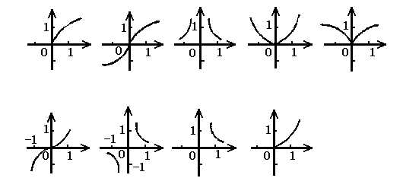
图1
令$α=\frac{m}{n}$，其中$m,n∈Z$且$(m,n)=1$，就$α>1$，$0<α<1$，$α<0$时
$m,n$分别取奇数、偶数，偶数、奇数，奇数、奇数共九种情形进行分类。
选取以上的图形作为各类的代表
3．除教材上给出的性质外还可补充：
（1）幂函数图象在第一、二、三象限分别相交于点（1，1），（－1，1），（－1，－1），第四象限无图象。
（2）在第一象限，直线把第一象限分割成四片区域。两块正方形（或开放正方形）区域（图二），两块矩形区域（图三）。
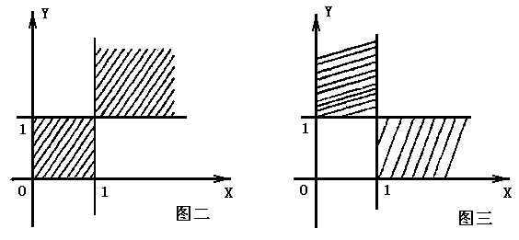
当n＞0时，图象在两片正方形区域内通过；当n＜O时、图象在两片矩形区域内通过。
（3）图象形状：当n＞0（n≠1）时，图象为抛物线型，n＜O时图象为双曲线型，当n＝0或1时，图象为直线型。
（4）n由小往大的变化规律如图四，从－∞O1（左拐90°）＋∞。
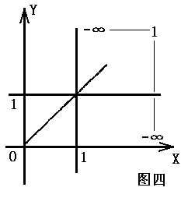
4、提问思考。根据以上规律、如何迅速画出幂函数的图象草图呢？应先画函数图象在第一象限内的部分。要先从右端入手，根据n的值，确定“入场”区域（分三区：n＜0，0＜n＜1，n＞1＝对号入场，注意纽交点两侧情况。再根据定义域，奇偶性确定它在第二、第三象限有无图象，若有，由对称性就可以画出了。

课堂练习：教材第118页 练习题3-3A、3-3B
小结：了解幂函数的概念
课后作业：略

